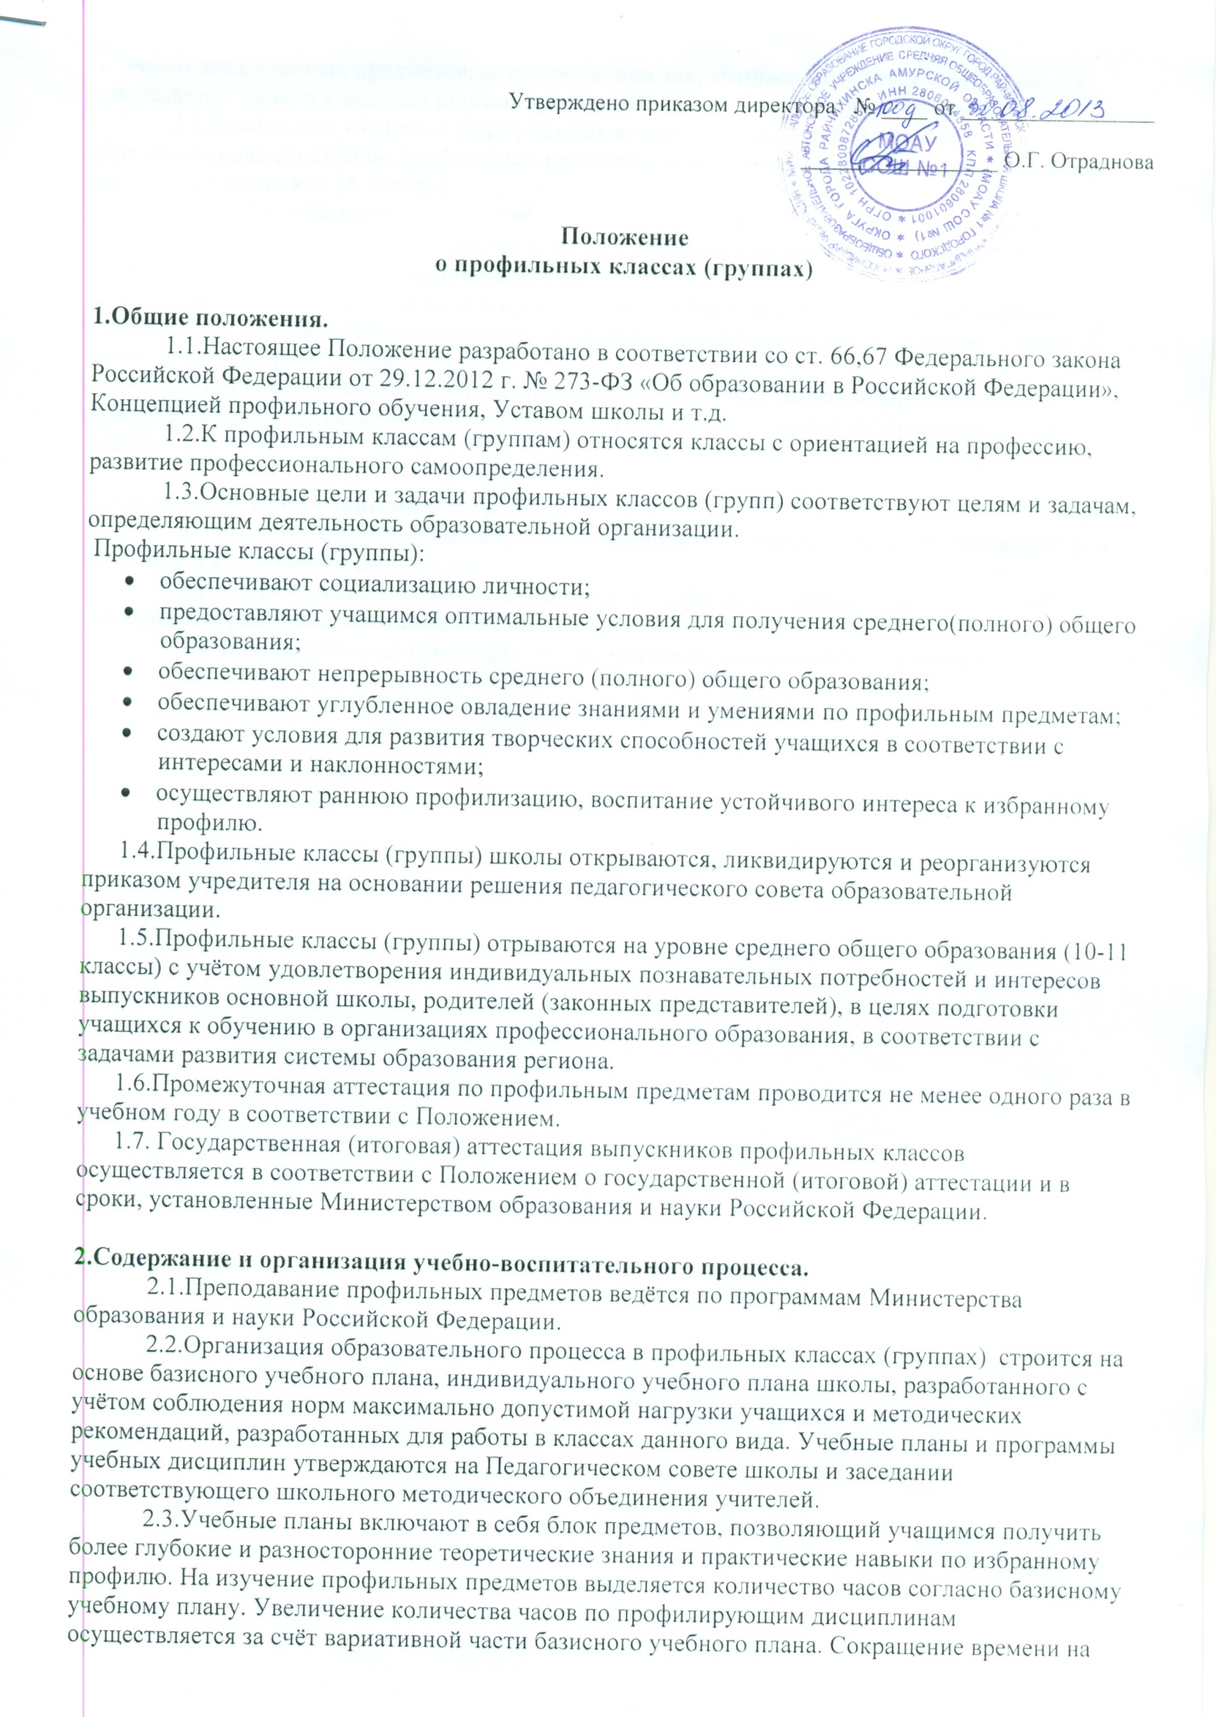

изучение всех учебных предметов, за исключением тех, которые изучаются углубленно, не допускается. Знания учащихся по всем предметам оцениваются на общих основаниях.

2.4.Количество учащихся в профильных классах составляет до 25 человек.

Для проведения занятий по профильным предметам класс может делиться на две группы при количестве учащихся 25 человек.

2.5.Учебно-воспитательный процесс предусматривает различные формы обучения и воспитания, направленные на развитие личности, творческих способностей, самостоятельной работы, профессионального самоопределения.

Внеурочная воспитательная работа в профильных классах строится с учётом специфики избранного профиля, профориентационной направленности (проведение кружковых занятий, олимпиад, конкурсов и т.д.).

2.6.Библиотека школы, помимо книг, предусмотренных для школьных библиотек, комплектуется (по мере возможности) учебной и научно-популярной литературой по профилю класса.

**3.Управление профильными классами.**

3.1.Управление профильными классами проводится в соответствии с Уставом школы и Правилами внутреннего распорядка.

3.2.Педагогический коллектив для работы в профильных классах формируется из числа высококвалифицированных педагогов школы.

3.3.Учителя, классные руководители (воспитатели) назначаются в установленном порядке.